МИНИСТЕРСТВО НАУКИ И ВЫСШЕГО ОБРАЗОВАНИЯ РФ

Федеральное государственное бюджетное образовательное учреждение

высшего образования

«Московский Авиационный Институт»

(Национальный Исследовательский Университет)

Институт №8: «»

Кафедра 806: «»

**ПРОЕКТНАЯ РАБОТА**

По курсу «Введение в авиационную и ракетно-космическую технику»

I семестр

Тема:

**«Марс - 3»**

**Группа:** М8О-110БВ-24

**Студенты:**Резинкин Дмитрий Владимирович,

Лебедев Иван Всеволодович,

Черников Максим Витальевич

Захарова Агния Дмитриевна

**ФИО преподавателя: _________________**

**Оценка: ________ Подпись: _________**

**Дата:**

ОГЛАВЛЕНИЕ

ВВЕДЕНИЕ…………………………………………………………………………..3

ПЛАН ВЫПОЛНЕНИЯ РАБОТЫ………………………………………………….4

ГЛАВА 1: ОПИСАНИЕ МИССИИ……………..………………………………….5

ГЛАВА 2: МАТЕМАТИЧЕСКИЕ МОДЕЛИ…………………………..………...14

ГЛАВА 3: ПРОГРАММНАЯ РЕАЛИЗАЦИЯ…………………...………….……16

ГЛАВА 4: СИМУЛЯЦИИ……………………………………...…………………..18

ЗАКЛЮЧЕНИЕ………………………………………………...……………….…..19

СПИСОК ИСПОЛЬЗУЕМЫХ ИСТОЧНИКОВ………….……………...…...…...20

ПРИЛОЖЕНИЕ……………………………………………………………………..22

# ВВЕДЕНИЕ

Тема:Миссия «Марс-3» — первая в истории успешная посадка на Марс автоматической межпланетной станции, направленная на исследование марсианской поверхности.

Цель: Подготовить моделирование миссии с акцентом на последовательности выполнения этапов, необходимых для достижения поверхности Марса и сбора научных данных.

Задачи:

1. Изучить и проанализировать информацию по реальной миссии.
2. Разработать математическую модель с помощью программы.
3. Создать ракету-носитель «Протон-К» в KSP.

Запустить ракету-носитель, выйти на орбитальную траекторию вокруг Марса, а затем выпустить исследовательский зонд для посадки на поверхность планеты.

1. Собрать данные симуляции, сделать анализ и сравнение.
2. Составить отчет о проделанной работе.

# Название команды: «Ракети строим (в космос)»

Состав команды:

Резинкин Д. В. – тимлид, дизайнер-видеомонтажер, конструктор - KSP.

Черников М. В. – программист, математик.

Лебедев И. В. – физик, математик.

# 

# ПЛАН ВЫПОЛНЕНИЯ РАБОТЫ

Теоретическая часть:

1. Описание исторической миссии «Марс-3»

2. Анализ конструктивных особенностей и технических параметров миссии

Моделирование:

1. Обработка модели выхода на орбиту

2. Моделирование ракеты-носителя Протон-К

Работа с KSP:

1. Проектирование ракеты-носителя

2. Моделирование миссии

3. Управление и логирование

4. Моделирование полета

Выступление:

1. Презентация

2. Отчет команды

3. Видео технической части

4. Обзор проекта

# 

# ГЛАВА 1: ОПИСАНИЕ МИССИИ

Краткая предыстория

В период активного освоения космоса 1960-х годов одной из главных целей стало исследование планет Солнечной системы. Советский Союз предпринял амбициозный проект по отправке автоматической станции на Марс для сбора данных о его атмосфере и поверхности. В рамках этой программы был разработан проект «Марс-3», цель которого — посадка на Марс и передача первых изображений и данных с поверхности планеты.

20 мая 1971 года с космодрома Байконур стартовала ракета-носитель «Протон-К» с аппаратом «Марс-3», который прибыл в окрестности Марса 2 декабря 1971 года. Однако спустя 14,5 секунд после посадки связь с аппаратом была потеряна. Тем не менее, «Марс-3» стал первым аппаратом, совершившим успешную посадку на Марсе, что было значительным прорывом в освоении космоса.

Основные этапы полета:

1. Выведение на траекторию перелета к Марсу: После успешного запуска ракета-носитель «Протон-К» вывела автоматическую межпланетную станцию на траекторию, направленную к Марсу.
2. Перелет и корректировка курса: На протяжении нескольких месяцев аппарат совершал перелет к Марсу, включавший корректировки траектории для точного выхода на орбиту вокруг планеты.
3. Выход на орбиту Марса и разделение аппаратов: За несколько дней до прибытия на Марс спускаемый аппарат отделился от орбитального модуля, чтобы приступить к этапу посадки.
4. Этап спуска и посадки: Спускаемый аппарат «Марс-3» вошел в атмосферу Марса, используя аэродинамическое торможение, парашютную систему и тормозные двигатели для безопасного снижения. Посадка произошла 2 декабря 1971 года.

Начало передачи данных: Через несколько секунд после посадки аппарат начал передавать данные, включая изображение с поверхности, но передача оборвалась спустя 14,5 секунд.

**Основные цели миссии Марс-3:**

1. Получение первых изображений марсианской поверхности.

2. Сбор данных о составе и структуре атмосферы.

3. Измерение температуры и других параметров окружающей среды на поверхности.

4. Оценка технических решений для посадки на Марс и возможность дальнейших миссий на планету.

## 

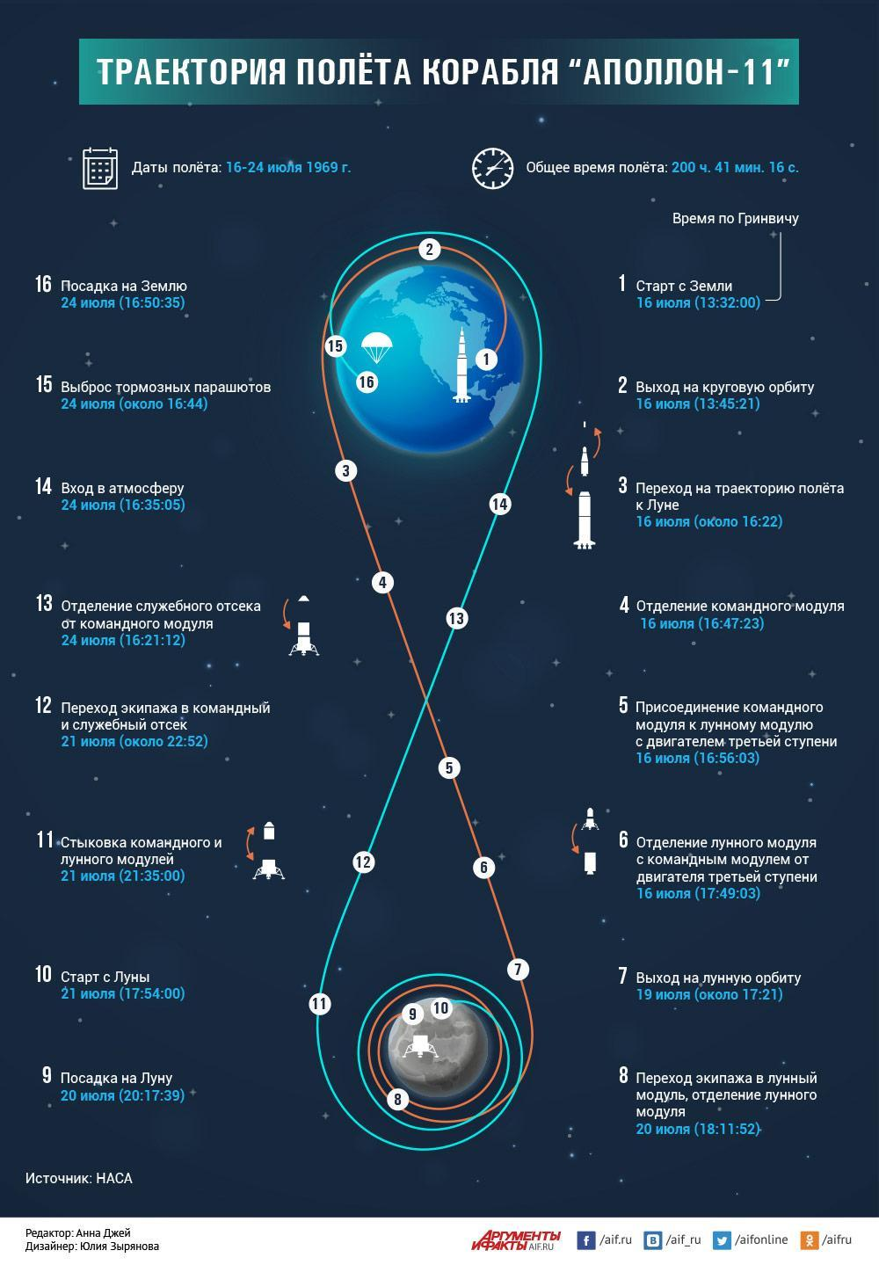

Рисунок 1. Траектория полета корабля «Аполлон-11» [1]

Полет "Аполлона-11" начался 16 июля 1969 года в 13:32 UTC (время старта). Корабль был запущен на орбиту Земли ракетой-носителем "Saturn V". По истечении четырех минут ракета разделилась на три ступени. После этого космический корабль "Аполлон-11" вышел на траекторию между Землей и Луной. В течение примерно трех дней корабль двигался к Луне, включая несколько коррекций траектории, чтобы подойти к спутнику ближе.

20 июля 1969 года, в 20:17 UTC, модуль "Игл" (лунный модуль) отделился от командного и сервисного модулей, и начал свое снижение к поверхности Луны. Через несколько часов модуль "Игл" приземлился на Луне, астронавты Нил Армстронг и Эдвин Олдрин стали первыми людьми, побывавшими на Луне.  
На пути обратно на Землю, модуль "Игл" соединился с командным и сервисным модулями, и 24 июля 1969 года корабль вошел в атмосферу Земли, приземлившись в Тихом океане

## 

УСТРОЙСТВО РЕАЛЬНОГО АППАРАТА

Корабль "Аполлон-11" состоял из трех основных модулей:

1. Командный модуль (CM) "Колумбия": Этот модуль был оборудован системами жизнеобеспечения и управления полетом для трех членов экипажа. Он также содержал отсек для возвращения на Землю. Командный модуль имел форму конуса и включал в себя купол для обзора. Его основной двигатель использовал топливо на основе гиперголических жидкостей (монометилгидразин и смесь из трех оксидов). Командный модуль обеспечивал астронавтам жилье в течение всего полета.  
 2. Сервисный модуль (SM): Этот модуль содержал двигатели, системы жизнеобеспечения, электроэнергетические установки, системы теплообмена и другие системы необходимые для поддержания жизнедеятельности астронавтов и корабля в целом. Он также содержал главный двигатель для коррекции траектории и входа в атмосферу Земли.

Сервисный модуль оставался в космосе, после того как командный модуль вошел в атмосферу Земли, и сгорел при входе в атмосферу.

3. Лунный модуль (LM) "Игл": Лунный модуль использовался для посадки на поверхность Луны. Он состоял из двух частей - спускаемого и возвратного модуля. Спускаемый модуль использовался для приземления на Луну, а возвратный модуль - для возвращения на орбиту Луны, где он соединялся с командным и сервисным модулями. После сборки командной и лунной подсистемы образуют единую конструкцию, которая называется комплексной лунной системой или Лунным модулем.

Космический корабль "Аполлон-11" был оборудован различными устройствами, которые обеспечивали жизнеобеспечение, коммуникацию, навигацию и другие функции. Подробное описание некоторых ключевых устройств на борту:  
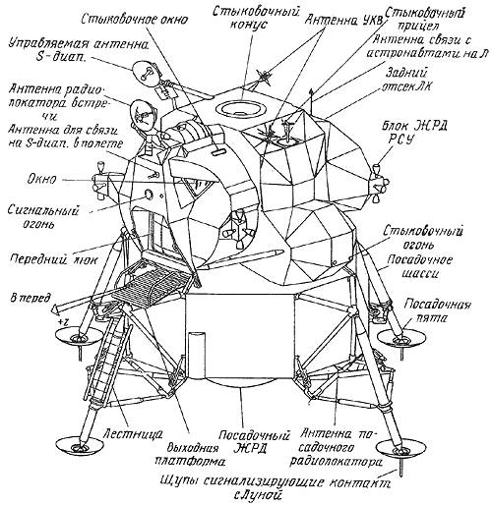

Рисунок 2. Лунный модуль «Аполлон-11» [3]

1.Системы жизнеобеспечения:  
- Системы очистки воздуха и контроля уровня кислорода для обеспечения астронавтов кислородом.  
- Фильтры для удаления углекислого газа и других вредных элементов из воздуха в модулях.  
- Системы управления температурой и влажностью для комфортных условий на борту.

2. Системы управления полетом:  
- Инерциальные навигационные системы для точной фиксации положения корабля в космосе.  
- Подсистемы управления двигателями и маневренными системами для коррекции траектории полета.  
- Автоматические и ручные системы управления для пилотирования корабля в различных фазах миссии.  
 3. Коммуникационные системы:  
- Радиосвязь с Землей с использованием различных частот для передачи данных и коммуникаций с центром управления.  
- Радиопередатчики для обмена информацией между различными модулями корабля и другими аппаратами в космосе.  
 4. Системы ориентации и навигации:  
- Глобальная система позиционирования (GPS) для точного определения позиции корабля относительно Луны и Земли.  
- Специализированные инструменты для пилотирования посадки и взлета Лунного модуля с поверхности спутника.  
 5. Системы записи и передачи данных:  
- Различные цифровые и аналоговые устройства для записи медицинских, научных и технических данных в процессе миссии.  
- Системы передачи данных на Землю для анализа и мониторинга с Земли.

## ХАРАКТЕРИСТИКА СТУПЕНЕЙ РАКЕТЫ

16 июля 1969 года со стартовой площадки на Мысе Канаверал стартовала ракета-носитель «Сатурн – V» с кораблем «Аполлон» и экипажем на борту (номер картинки со стартом ракеты).

Подробнее о Saturn V. Он состоит из трех ступеней, каждая из которых играет свою уникальную роль в достижении цели вывести астронавтов на орбиту и отправить корабль к Луне. Давайте рассмотрим каждую ступень подробнее.

***1. Первая ступень:***

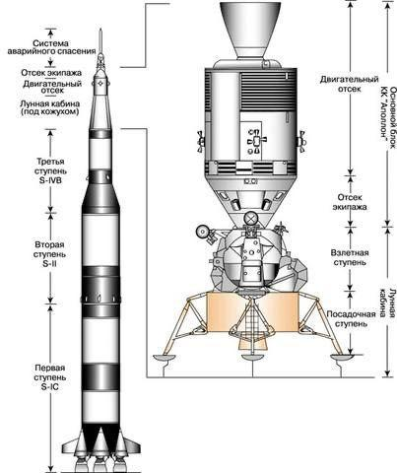

Рисунок 3. Устройство «Аполлон-11» [4]

Первая ступень Saturn V снабжена пятью мощными двигателями F-1, которые предоставляют необходимую тягу для запуска. Эта ступень ответственна за выведение ракеты и корабля на начальную траекторию. Во время полета первая ступень расходует свой топливный запас и отделяется, когда он исчерпан.

***2. Вторая ступень:***

После отделения первой ступени, вторая ступень, известная как S-II,

включается. Она оснащена пятью двигателями J-2, которые работают на более высоких высотах и используют жидкий водород и кислород в качестве топлива. Эта ступень исключительно важна для того, чтобы довести аппарат до орбитальной скорости.

***3. Третья ступень:***

После того, как вторая ступень выполняет свою задачу, третья ступень, известная как S-IVB, включается. Она использует один двигатель J-2 для отправки космического корабля на траекторию, ведущую к Луне. После этого корабль отделяется от этой ступени и продолжает свой путь к Луне.  
 Каждая из этих ступеней играет ключевую роль в комплексном полете к Луне и обеспечивает необходимую тягу и скорость для достижения цели миссии.

## **Характеристики ракеты:**

Количество ступеней 3

Длина (с ГЧ) 110,6 м (363 фт)

Диаметр 10,1 м

Стартовая масса 2965 т

Таблица 1. Характеристика ступеней ракеты

|  |  |  |  |
| --- | --- | --- | --- |
|  | Первая ступень | Вторая ступень | Третья ступень |
| Стартовая масса  (Т) | 2290 | 496,2 | 132 |
| Маршевые двигатели | 5 × F-1 | 5 × J-2 | J-2 |
| Тяга (кН) | 34 343 | 5096 | 1019,2 |
| Удельный импульс (Н·с/кг) | 2580 | 4130 | 4130 |
| Время работы (с) | 165 | 360 | 165 + 335  (2 включения) |
| Горючее | керосин | жидкий водород | жидкий водород |
| Масса топлива (кг) | 2 300 000 | 480 000 | 105 000 |
| Окислитель | - | жидкий кислород | жидкий кислород |

# ГЛАВА 2: МАТЕМАТИЧЕСКИЕ МОДЕЛИ

Для создания успешной математической и физической реализации потребуется определенное количество физических формул. В основе находится 2-й закон Ньютона, формулировка которого на языке символов выглядит следующим образом:

$m\underline{a} = \sum_{i = 1}^{n}{}\underline{F_{i}}$, (1)

Также для выполнения необходимых расчетов понадобятся: формула Циолковского, формула лобового сопротивления, закон всемирного тяготения. Естественно, что для расчета уровня сопротивления воздуха придется применять соответствующую формулу:

$F_{c}= C_{F}\frac{pu^{2}}{2}S$, (2)

где 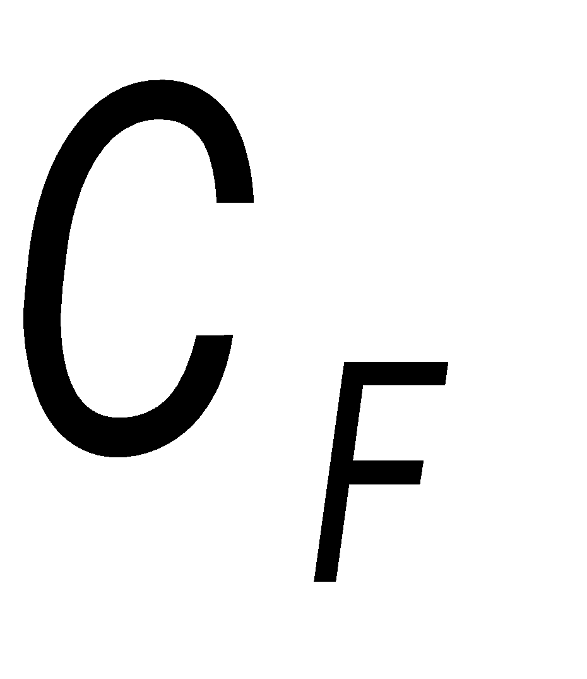коэффициент лобового сопротивления (безразмерная величина), который равен 0.2 для фигуры рассматриваемого корабля. [12]

Для упрощения расчетов примем температуру за постоянную величину, равную 300К. Значение газовой постоянной R = 8,31. При таких параметрах формула зависимости плотности от высоты будет выглядеть следующим образом:

$ρ(y)= \frac{M_{a}p_{0}e^{\frac{-gM_{a}(y-y_{0})}{RT}}}{RT}$, (3)

Среди вспомогательных формул, отбросить которые при расчетах нельзя, стоит отметить:

$m\underline{a}=\underline{F_{T}}+m\underline{g}+\underline{F_{c}}$, (4)

$k = \frac{M_{0}-M}{T}$, (5)

$m(t) = M_{0}-kt$, (6)

$α(t) = α + βt$, (7)

$v=v_{0}+at$, (8)

Объединив некоторые из представленных выше формул, можем получить итоговые ускорения:

$a_{x}= \frac{(F_{1}+ F_{c})sin(α_{1}+β_{})}{M_{1}-k_{1}t}$, (9)

$a_{y}= \frac{(F_{1}+ F_{c})cos(α_{1}+β_{})}{M_{1}-k_{1}t} - g$, (10)

Исходя из того, что мы используем метод Эйлера, имеем:

$a=\sqrt{a_{x}^{2}+a_{y}^{2}}$ (11)

Ресурс ракеты можно достаточно просто рассчитать через формулу Циолковского, зная массу ракеты и количество топлива в ступени:

$ΔU = U_{e}ln(\frac{M_{0}}{M_{p}})$, (12)

где $U_{e}$- скорость истечения продуктов сгорания из сопла ракетного двигателя, $M_{0}$- масса ракеты с топливом, $M_{p}$- масса ракеты без топлива.

# ГЛАВА 3: ПРОГРАММНАЯ РЕАЛИЗАЦИЯ

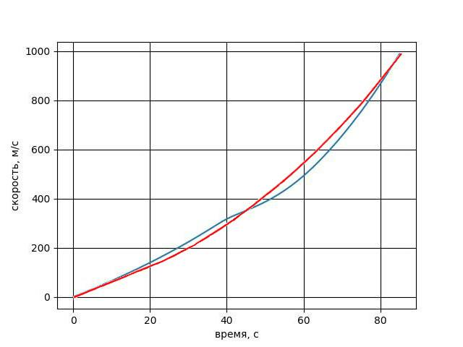

Рисунок 4. Наложенные графики зависимости скорости от времени

физ. модели (красный цвет) с графиком KSP (синий цвет)

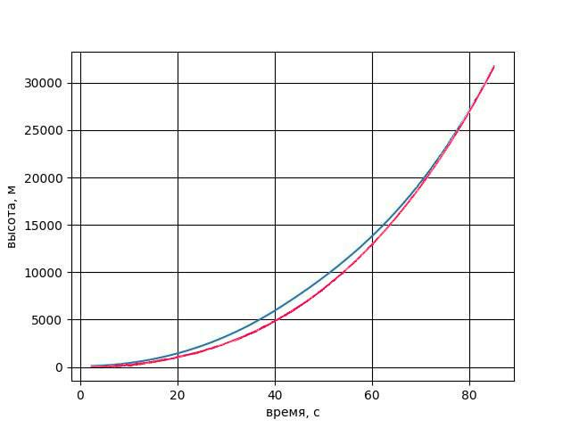

Рисунок 5. Наложенные графики зависимости высоты от времени

физ. модели (красный цвет) с графиком KSP (синий цвет)

Для построения этих графиков мы использовали библиотеки Matplotlib, NumPy, time, datetime, SciPy, а также мод kRPC. Также в коде используются вычисления sin и cos, которые необходимы для построения корректной кривой изменения. Написанный код будет ежесекундно добавлять данные по скорости и высоте в массивы, которые будут использованы при выводе графиков. Мод kRPC позволяет собирать данные во время полёта, с помощью скриптов, запущенных вне игры. При выборе шага времени для реализации метода Эйлера мы остановились на значении 0.1 сек. Так как оно придаёт нашим данным точность и не тормозит процесс подсчёта. Мы рассмотрели графики для данных математической модели и данных полёта из KSP.

Наглядно видно, что зависимости скорости от времени и высоты от времени сошлись, а значит данные из симуляции в KSP схожи с данными взятыми из мат. модели. Из этого можно сделать вывод о том, что мы достигли того результата, которого и добивались.

Ознакомиться с полным кодом программной реализации можно в приложении 3.

# ГЛАВА 4: СИМУЛЯЦИЯ

После детального изучения устройств реального аппарата, мы приступили к процессу создания виртуальной модели в космическом симуляторе Kerbal Space Program (приложение 1). Для выполнения данного этапа мы воспользовались модом FASA, который дал нам большой выбор деталей для построения аналога Аполлон-11. Без его использования попросту не получилось бы собрать нашу ракету в необходимых пропорциях.

Ознакомиться с реализацией миссии можно в приложении 2.

# 

# 

# 

# ЗАКЛЮЧЕНИЕ

В ходе выполнения проекта мы с командой достигли поставленной цели: успешно провели симуляцию миссии Кристаллон-404, основанной на реально существующей миссии Аполлон-11. Для достижения цели нами был создан летательный аппарат и произведён его запуск в игре Kerbal Space Program, мы проанализировали данные реальной миссии, разработали математическую модель, на её основе написали программу, которая производила расчеты и, опираясь на них, строила графики. В ходе сравнения графиков зависимости скорости от времени и высоты от времени для данных математической модели и данных из Kerbal Space Program, мы сделали вывод, что и по значениям, и по скорости роста величин данные схожи, хоть есть и небольшие отклонения. Графики математической модели полета и симуляции полета в игре Kerbal Space Program (KSP) могут расходиться по следующим причинам:

1. Упрощение в KSP: KSP - это видеоигра, разработанная для развлечения, и она использует упрощенные модели и алгоритмы для имитации полета в космосе. Некоторые аспекты физики или условий полета не учитываются или приближаются несовершенно в KSP.

2. Используемые модели и алгоритмы: Компьютерная симуляция в KSP использует свои наборы моделей и алгоритмов для расчета полета и динамики объектов в игре. Эти модели и алгоритмы могут иметь свои ограничения и приближения, которые могут привести к расхождениям с математической моделью.

3. Точность измерений и пользовательский ввод: В KSP точность измерений и ввода в значительной степени зависит от навыков и манипуляции игрока. В отличие от математической модели, симуляция полета в KSP не всегда гарантирует точные параметры или ввод пользователя, что может вызывать расхождения с ожидаемыми результатами.

4. Пользовательские модификации (моды): Использование нестандартных деталей также может привести к расхождениям между стандартной игрой KSP и математическими моделями.

Для расчета относительной и абсолютной погрешности между двумя графиками зависимости скорости от времени, производим следующие действия: Берем точку на графике. Для расчета возьмем точку x = 60 секунд и соответствующие значения y1 = 500 м/с и y2 = 550 м/с. Для расчета относительной погрешности, будем использовать формулу:

$\left|\frac{(y_{1}-y_{2})}{y_{1}}×100\%\right|$ (13)

Для расчета абсолютной погрешности, будем использовать формулу:

$\left|y_{1}-y_{2}\right|$ (14)

Таким образом, значение относительной погрешности - 9%, абсолютной - 50 м\с.

Для расчета относительной и абсолютной погрешности графикоф зависимости высоты от времени возьмем точку x = 40 секунд и соответствующие значения y1 = 5000 м и y2 = 6660 м.

Используя формулы 13 и 14, получаем значения относительной погрешности - 9%, абсолютной - 1660 м.

СПИСОК ИСПОЛЬЗУЕМОЙ ЛИТЕРАТУРЫ

1. Как летали “Аполлоны” [Электронный ресурс] URL - http://surl.li/oseid (Дата последнего обращения: 8 октября 2023 г.)
2. Космический корабль APOLLO [Электронный ресурс] URL - <https://testpilot.ru/espace/bibl/raketostr3/1-4.html> (Дата последнего обращения: 6 октября 2023 г.)
3. Космический корабль APOLLO [Электронный ресурс] URL: https://testpilot.ru/espace/bibl/raketostr3/1-4.html (Дата последнего обращения: 6 октября 2023 г.)
4. Федоров Святослав Павлович. Человек на луне [Электронный ресурс]

URL - <https://helpiks.su/1-150584.html> (Дата последнего обращения: 6 октября 2023 г.)

1. Википедия. Аполлон-11 [Электронный ресурс] URL - <http://surl.li/osegu> (Дата последнего обращения: 5 октября 2023 г.)
2. Википедия. Аполлон (космическая программа) [Электронный ресурс] URL - http://surl.li/osefk (Дата последнего обращения: 5 октября 2023 г.)
3. Журнал “Все о космосе”. Программа “Аполлон” [Электронный ресурс] URL - <http://surl.li/osedw> (Дата последнего обращения: 7 октября 2023 г.)
4. Википедия. Аполлон-13 [Электронный ресурс] URL - http://surl.li/oseci (Дата последнего обращения: 5 октября 2023 г.)
5. SPACEDOCK. Строим ракету-носитель - руководство [Электронный ресурс] URL - <http://surl.li/oseei> (Дата последнего обращения: 8 октября 2023 г.)
6. “Редакция газеты “Светоч”. Аполлон-11 [Электронный ресурс] URL - <http://surl.li/oseeo> (Дата последнего обращения: 5 ноября 2023 г.)
7. Анна Джей. Траектория полета корабля “Аполлон-11”. Инфографика [Электронный ресурс] URL - <http://surl.li/oseew> (Дата последнего обращения: 5 октября 2023 г.)
8. StudFiles. Раздел 1. Расчет аэродинамических характеристик самолета и его частей в продольной плоскости при малых углах атаки (рис. 4.4a) [Электронный ресурс] URL - https://studfile.net/preview/6708656/page:3/ (Дата последнего обращения: 27 декабря 2023 г.)
9. Мякишев, Г.Я. Физика. Механика. 10 класс / Г.Я. Мякишев. - М.: Дрофа, 2014 [Учебник] Дата последнего обращения: 26 декабря 2023 г.
10. А. Н. Матвеев. Механика и теория относительности - Москва, “Оникс 21 век”, “Мир и Образование”, 2003 [Учебник для студентов высших учебных заведений] Дата последнего обращения: 27 декабря 2023 г.
11. Википедия. Сатурн-5 [Электронный ресурс] URL - http://surl.li/osetk (Дата последнего обращения: 9 октября 2023 г.)

# Приложение 1

Процесс сборки Сатурн - V, оформленный в виде фото-отчета:

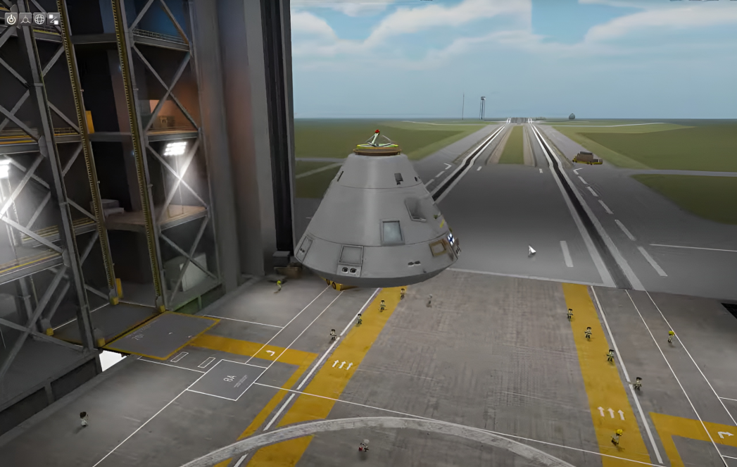

Рисунок 1. Командный модуль.

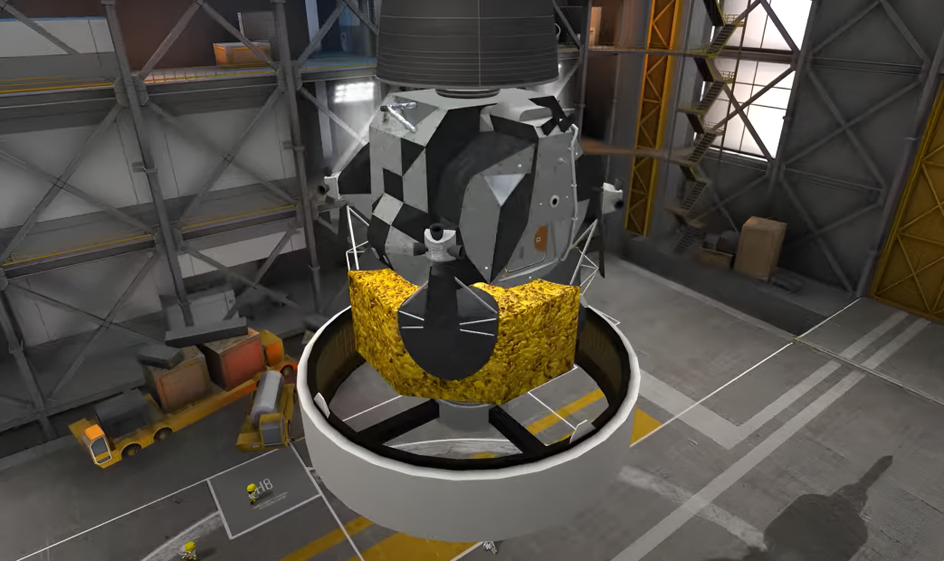

Рисунок 2. Лунный модуль.

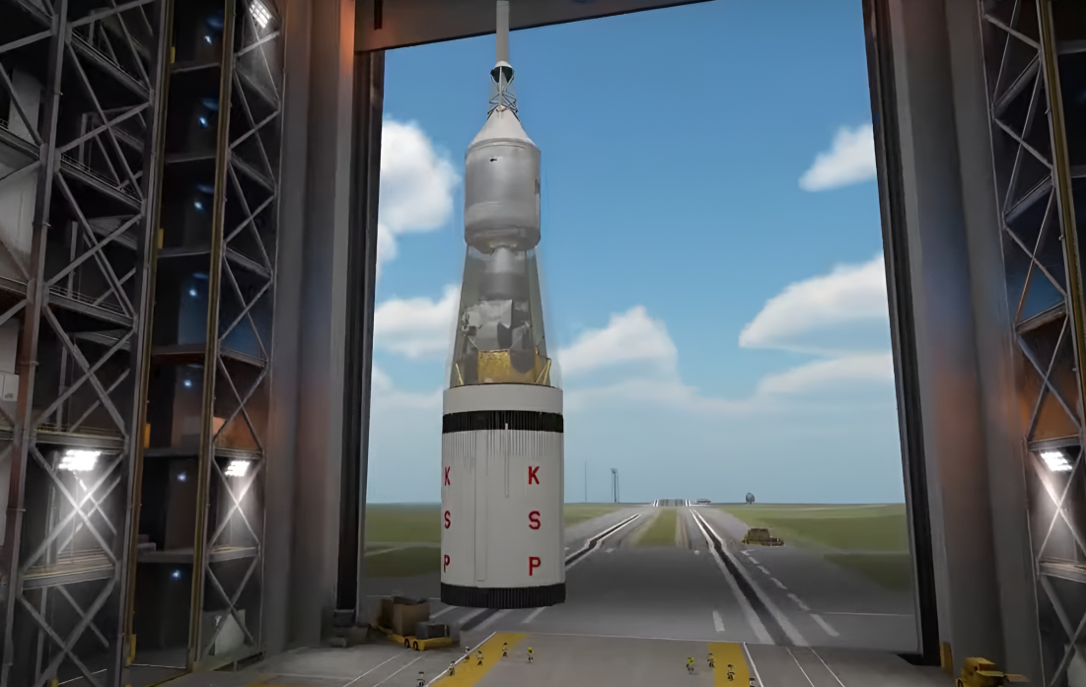

Рисунок 3. Третья ступень.

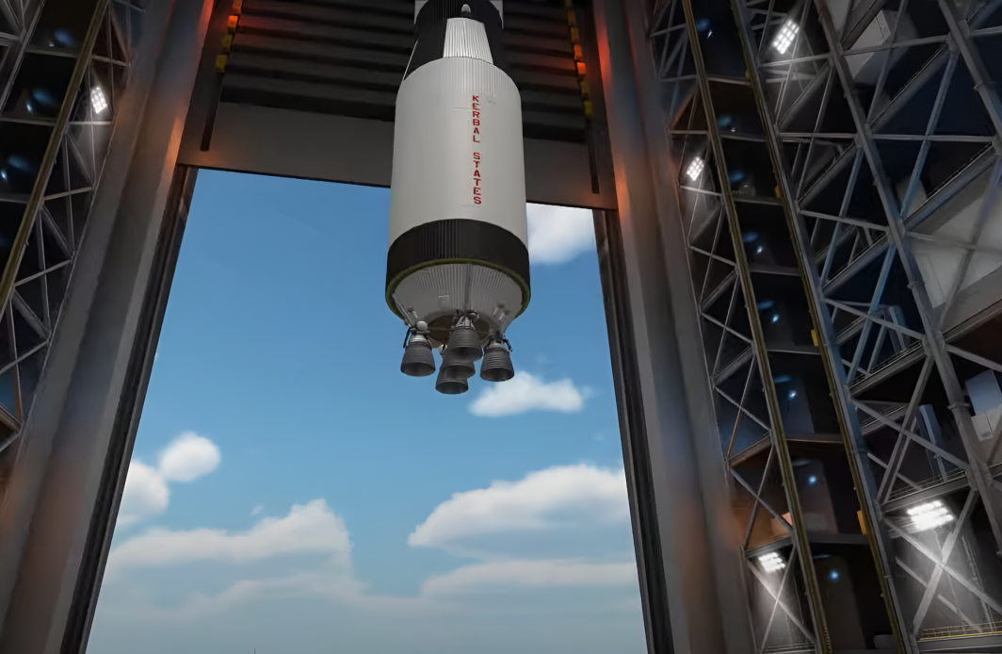

Рисунок 4. Вторая ступень.

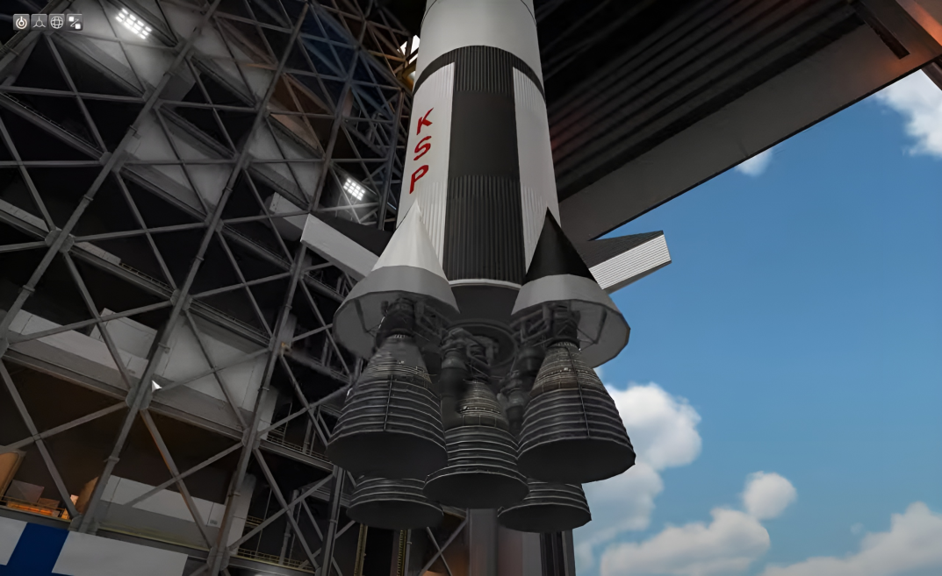

Рисунок 5. Двигатели первой ступени.

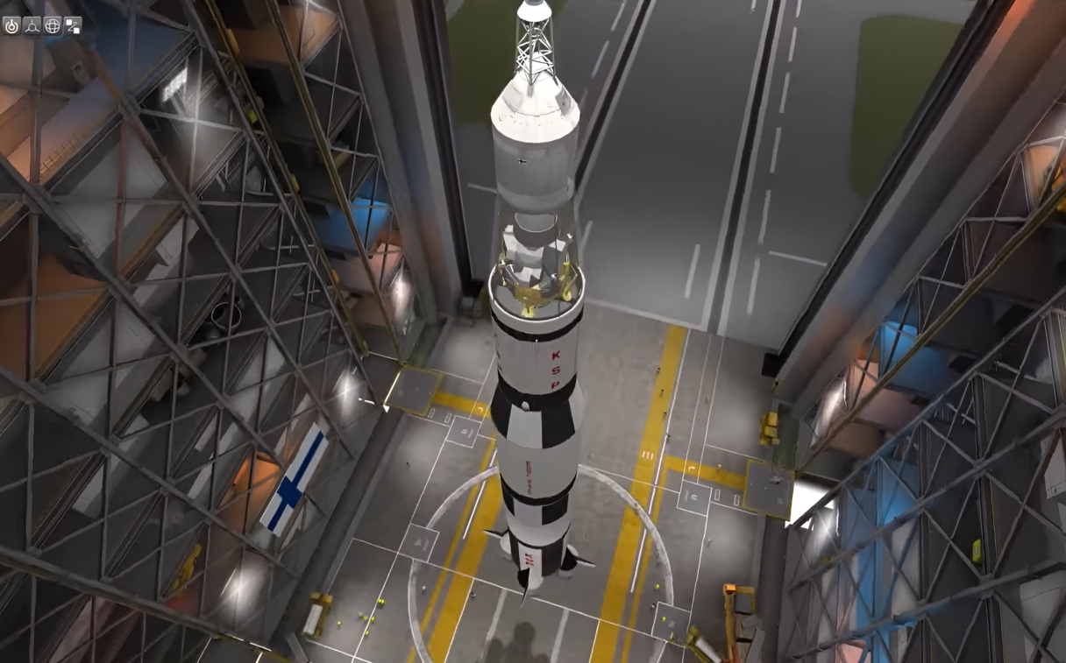

Рисунок 6. Полностью собранная ракета.

# Приложение 2

**Симуляция миссии**

Симуляция миссии:

<https://youtu.be/-6eVDRmCcTw?feature=shared>



# Приложение 3

**Программная реализация**

# Полный код находится на GitHub.

<https://github.com/amroman1337/MAI-project-RKT>

Код, предназначенный для построения графиков зависимости скорости и высоты от времени для мат. модели.

import matplotlib.pyplot as plt

import numpy as np

# параметры ракеты и взлёта

time = 85 # время работы первой ступени в сек

m0 = 431 * 10 ** 3 # начальная масса корабля в кг

Ft = 6781.2 * 10 ** 3 # тяга ускорителя 1-ой ступени в кН

k = 2470.6 # скорость расхода топлива в кг/с

b = -0.001 # изменение угла движения ракеты рад/с

cf = 0.2 # коэффициент сопротивления

S = 1534 ** (2 / 3) # площадь лобового сопротивления

# константы

e = 2.72

shag = 0.1 # шаг (по желанию изменяемая переменная)

Ang0 = np.pi / 2

Ang1 = Ang0 + time * b

G = 9.81

M_A = 0.29

R = 8.31

T = 300

P_0 = 10 ** 5

GAZ_P = M_A / (R * T)

x_values = [0]

y_values = [0]

vx_values = [0]

vy_values = [0]

ax_values = [0]

ay_values = [-9.81]

x = 0

y = 0

vx = 0

vy = 0

ax = 0

ay = 0

for i in range(int(time // shag)): # рассчитываем n сек

t = i * shag

rho = (GAZ_P * P_0) * (e ** (-G * y * GAZ_P))

f_cx = cf * S * (rho * (vx_values[-1] ** 2) * 0.5)

f_cy = cf * S * (rho * (vy_values[-1] ** 2) * 0.5)

ax = ((Ft) * np.cos(Ang0 + b * t) - f_cx)/(m0 - k * t)

ay = ((Ft) * np.sin(Ang0 + b * t) - f_cy)/(m0 - k * t) - G

vx = vx_values[-1] + ax * shag

vy = vy_values[-1] + ay * shag

x = x_values[-1] + vx * shag

y = y_values[-1] + vy * shag

ax_values.append(ax)

ay_values.append(ay)

vx_values.append(vx)

vy_values.append(vy)

x_values.append(x)

y_values.append(y)

velocity = [((vx_values[i]) ** 2 + vy_values[i] ** 2) ** 0.5 for i in range(len(vx_values))]

# print([((vx_values[::10][i]) ** 2 + vy_values[::10][i] ** 2) ** 0.5 for i in range(time)])

# print(y_values[::100])

# plt.plot(range(0, time), vx_values[::int(shag ** -1)])

# plt.xlabel("Время, с")

# plt.ylabel("Высота, м")

# plt.plot(range(0, time), y_values[::int(shag ** -1)])

plt.xlabel("Время, с")

plt.ylabel("Скорость, м/с")

plt.plot(range(0, time), velocity[::int(shag ** -1)])

plt.show()

Код, для построения графика зависимости скорости от времени при полёте.

import matplotlib.pyplot as plt # библиотека для рисования графиков

import krpc # библиотека для подключения к KSP и сбора данных

import time  
 import datetime  
 from scipy.integrate import odeint

connection = krpc.connect(name='Graphics')

vessel = connection.space_center.active_vessel

figure, ax = plt.subplots()

Speed = []

Time = []

Orbit = vessel.orbit.body.reference_frame  
  
 # Получаем данные

while True:

Speed.append((vessel.flight(Orbit).speed * 60) / 1000)

Time.append(vessel.met / 60)

if vessel.metvessel.flight(Orbit).speed > 1000:

break

# Работаем с графиком

ax.plot(Speed, Time) # рисуем график

plt.xlabel('Время, сек')

plt.ylabel('Скорость, м/с')

plt.grid(color='black') # наводим красоту

plt.show()

Код, для построения графика зависимости высоты от времени при полёте.

connection = krpc.connect(name='Graphics')  
 vessel = connection.space_center.active_vessel  
 figure, ax = plt.subplots()  
 Time = []  
 Height = []  
 Orbit = vessel.orbit.body.reference_framesaved = 999  
 time.sleep(4)  
  
 # Получаем данные  
 while True:  
 Height.append(vessel.flight(Orbit).mean_altitude)  
 Time.append(vessel.met)  
 if vessel.met > 85:  
 break  
  
 # Строим график  
 ax.plot(Time, Speed)

plt.xlabel('Время, сек')  
 plt.ylabel('высота, м')  
 plt.grid(color='black')   
 plt.show()